Câu 4 đề 2:

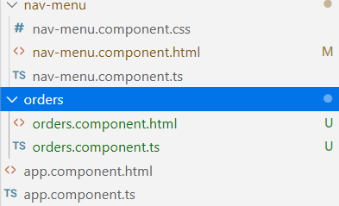

app.module.ts







nav-menu.component.html

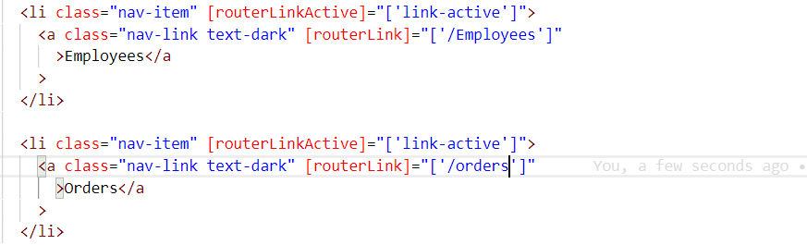

Còn lại thì có sẵn trong folder Orders rồi nhé :)))